**DATABASE NO SQL (MONGODB)**

**Create Database digital_outlet**

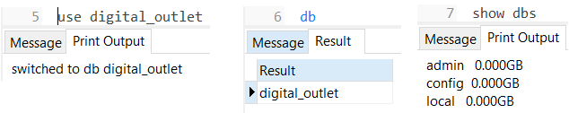

1. **Create**

**a. Insert 5 operators pada table operators**

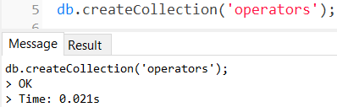

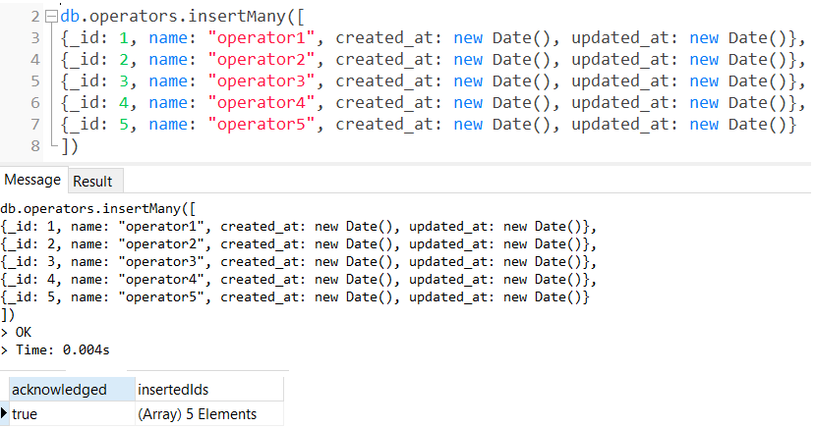

**Data Table Operators**

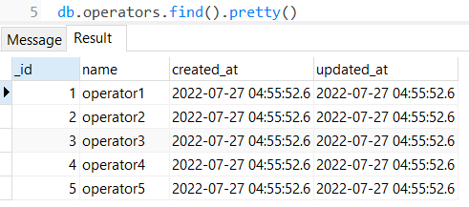

**b. Insert 3 product type**

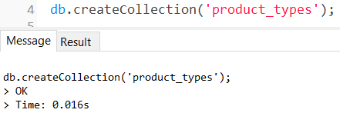

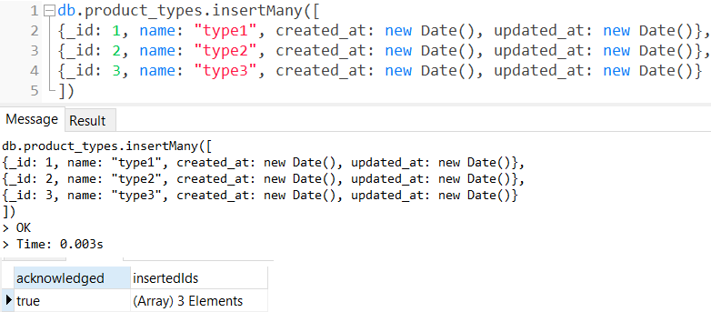

**Data Table Product Types**

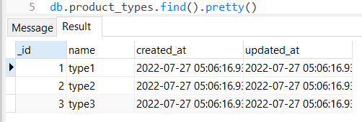

**c. Insert 2 Product dengan product type id : 1, dan operator id : 3**

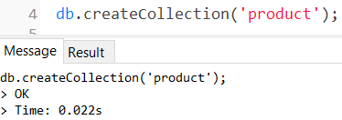

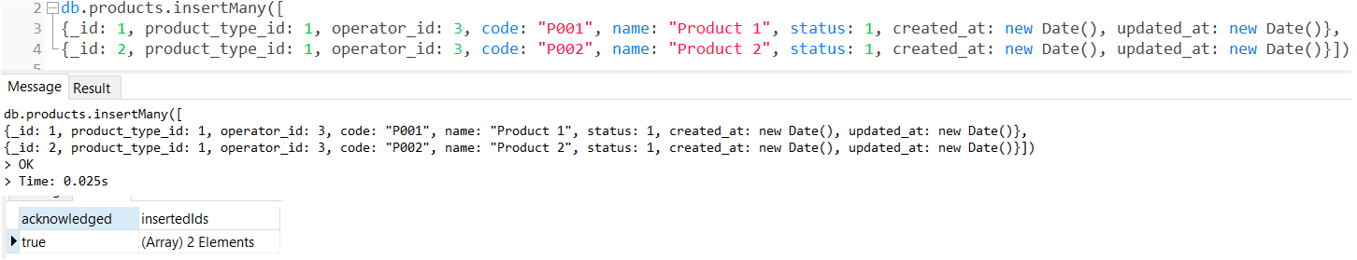

**d. Insert 3 Product dengan product type id : 2, dan operator id : 1**

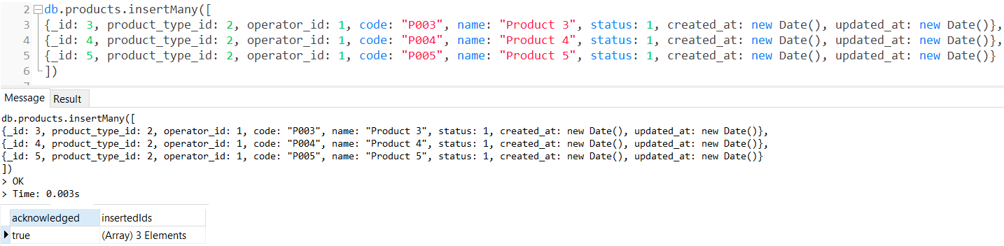

**e. Insert 3 Product dengan product type id: 3 dan operator id: 4**

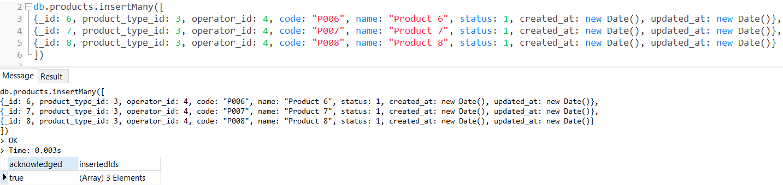

**Collection Product**

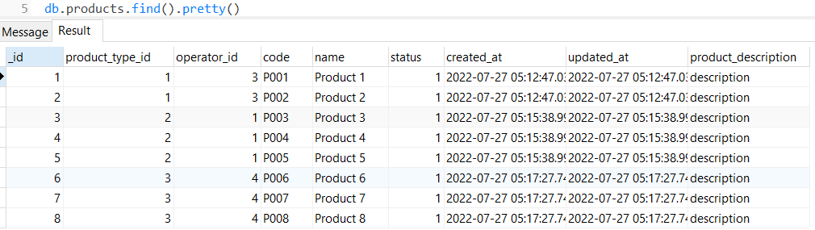

**f. Insert Product Description pada setiap product**

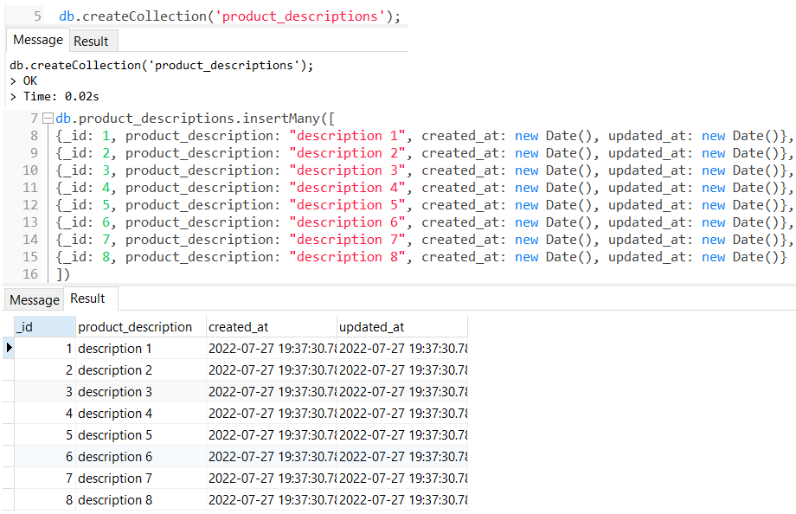

**g. Insert 3 payment methods**

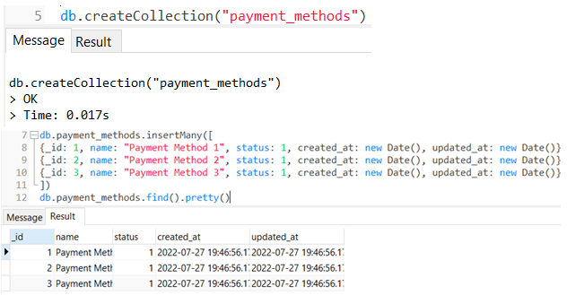

**h. Insert 5 user pada table users**

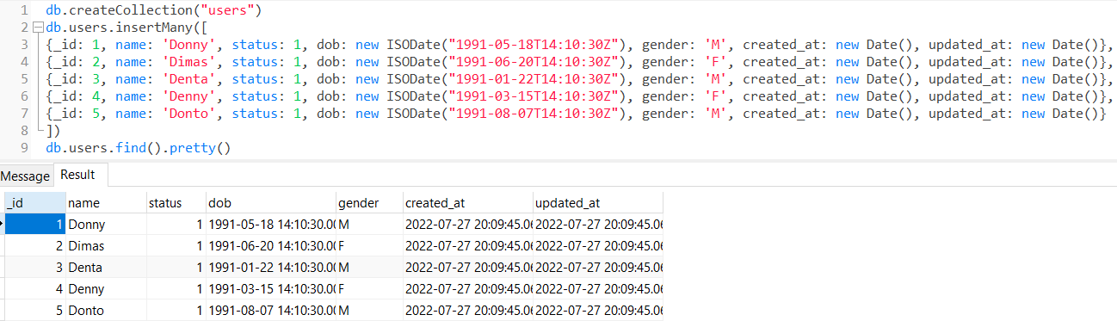

**i. Insert 3 transaksi di masing-masing user**

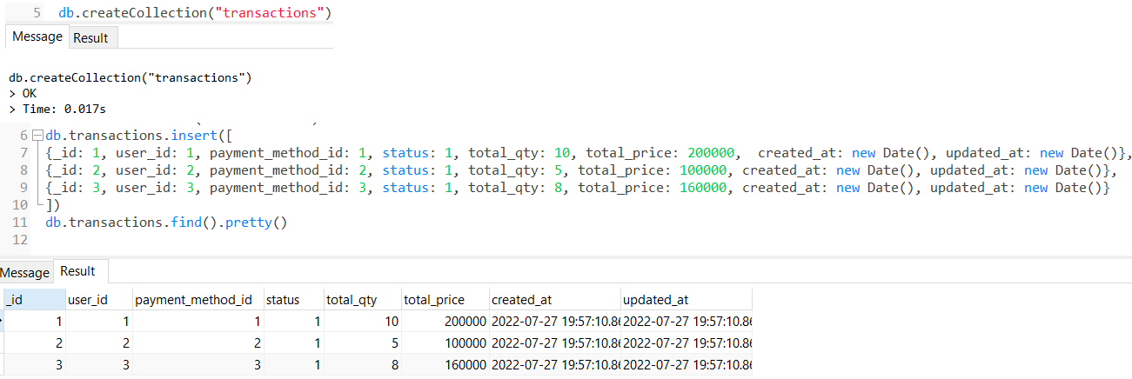

**j. Insert 3 Product di masing-masing transaksi**

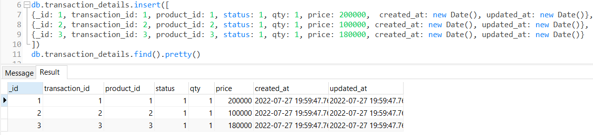

1. **Read**

**a. Tampilkan nama user dengan gender laki-laki**

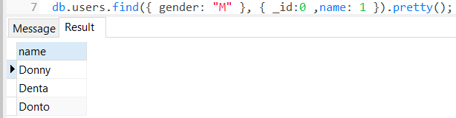

**b. Tampilkan product dengan id = 3**

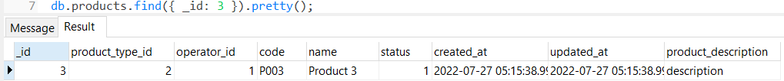

**c. Hitung jumlah user dengan status gender perempuan**

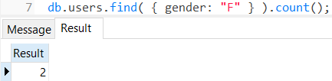

**d. Tampilkan data pelanggan dengan urutan sesuai nama abjad**

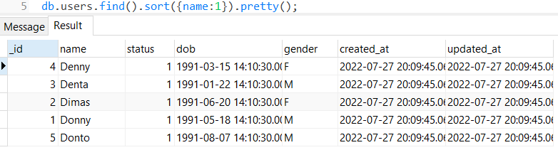

**e. Tampilkan 5 data product**

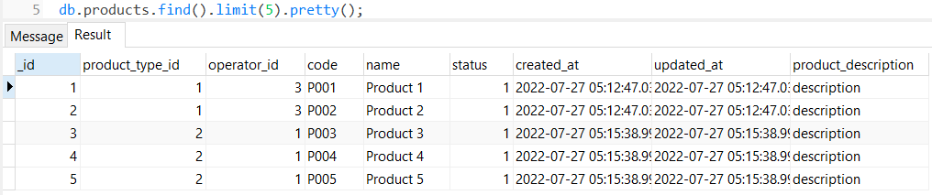

1. **Update**

**a. Ubah data product id 1 dengan nama “product dummy”**

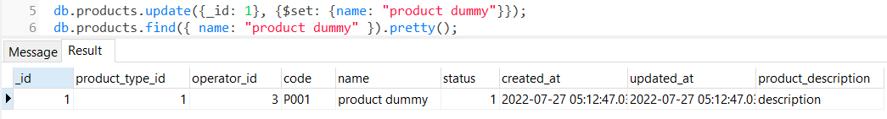

**b. Ubah qty = 3 pada transaction detail dengan product id 1**

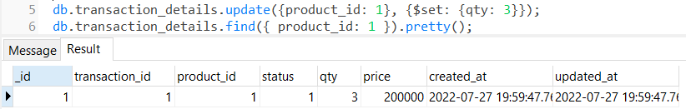

1. **Delete**

**a. Delete data pada table product dengan id 1**

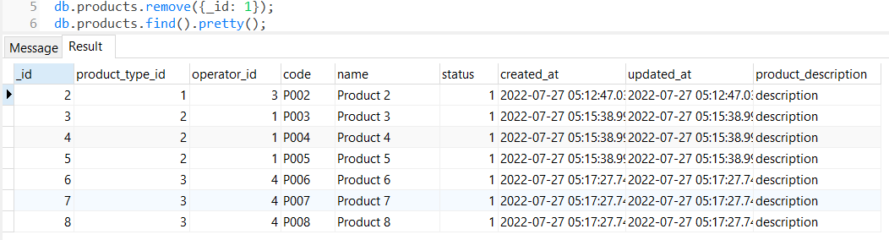

**b. Delete data pada table product dengan product type id 1**

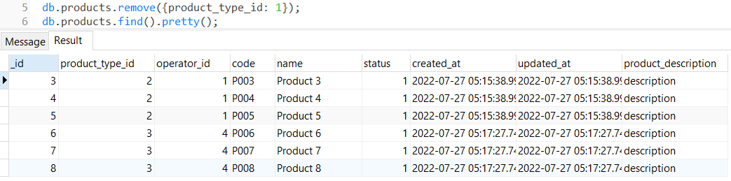

**DATABASE AGGREGATION MONGO DB**

**Data Collection Books**

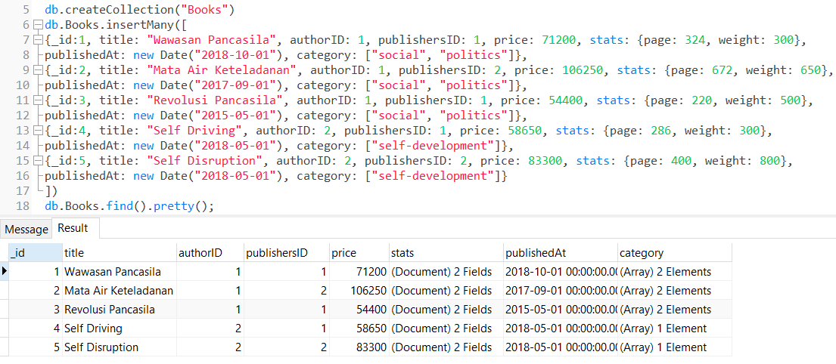

**Data Collection Authors**

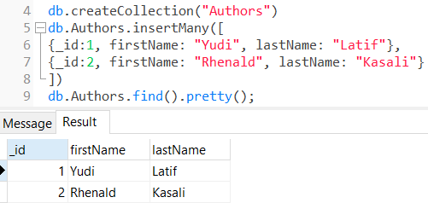

**Data Collection Publishers**

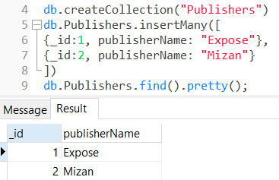

**1. Gabungkan (menampilkan) data buku dari author id 1 dan 2**

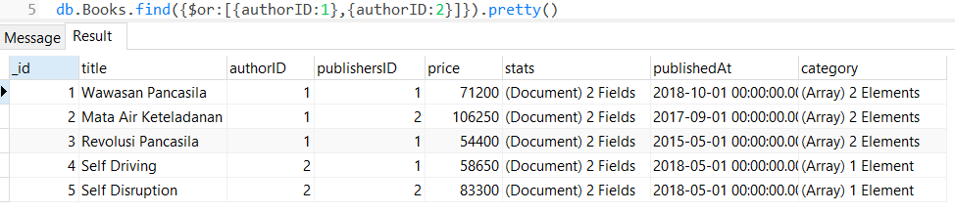

**2. Tampilkan daftar buku dan harga author id 1**

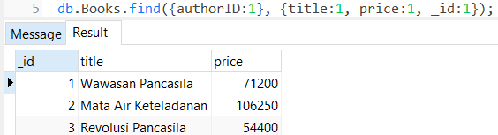

**3. Tampilkan total jumlah halaman buku author id 2**

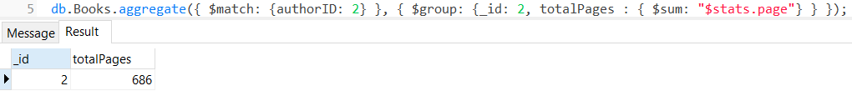

**4. Tampilkan semua fields books and authors terkait**

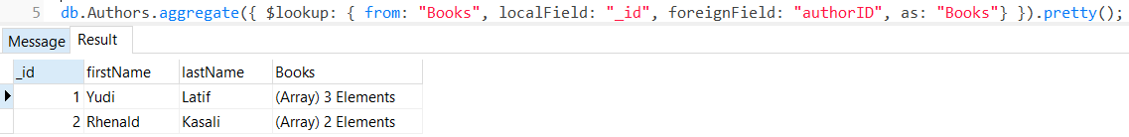



**5. Tampilkan semua field books, authors dan publishers terkait**

